DIFUSIÓN DEL INFORME DE GESTIÓN 2020.
Con fecha 20 de mayo de 2021 se difunde en las redes sociales y página web institucional
Red social Facebook @UPECCreativaep
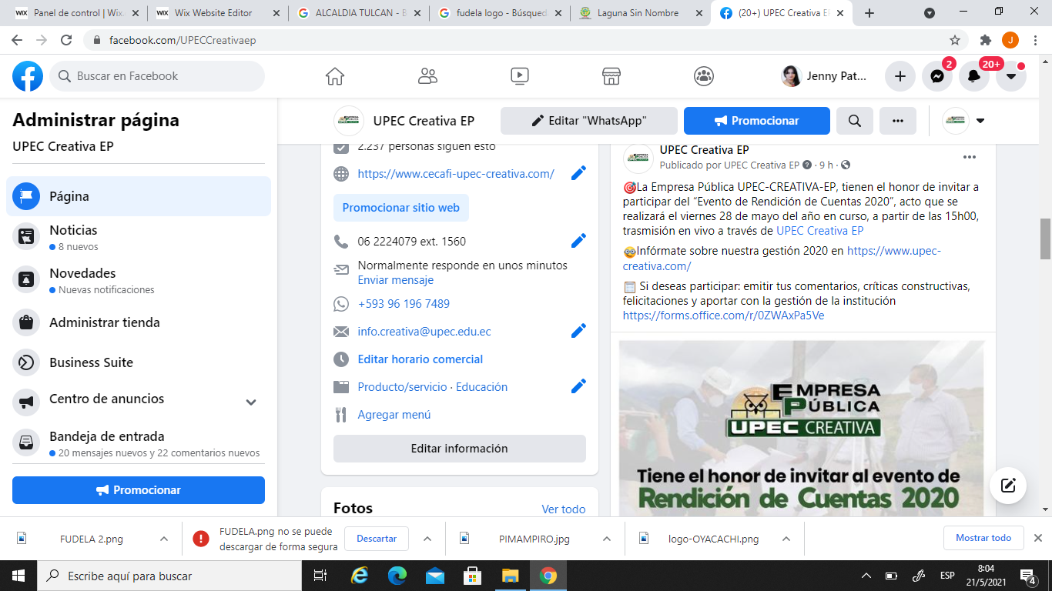

Página web institucional: https://www.upec-creativa.com/
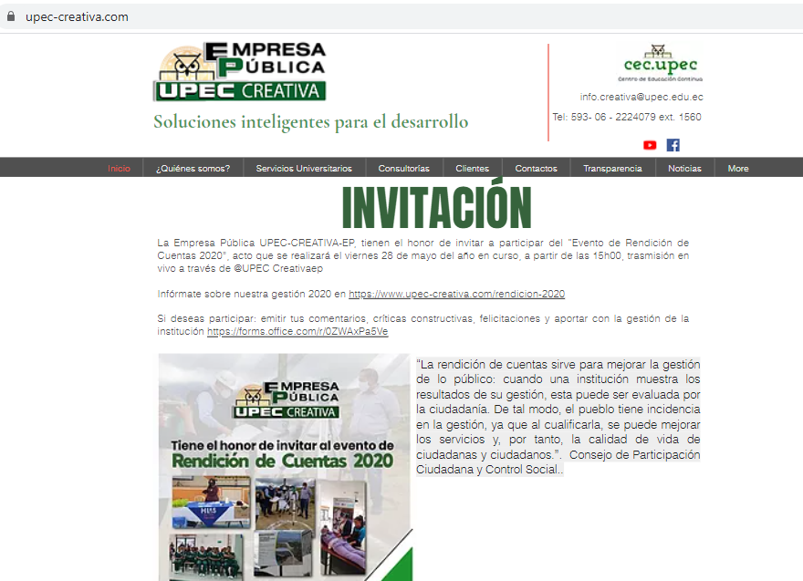
La Empresa Pública UPEC-CREATIVA-EP, tienen el honor de invitar a participar del “Evento de Rendición de Cuentas 2020”, acto que se realizará el viernes 28 de mayo del año en curso, a partir de las 15h00, trasmisión en vivo a través de @UPEC Creativaep
Infórmate sobre nuestra gestión 2020 en https://www.upec-creativa.com/rendicion-2020
Si deseas participar: emitir tus comentarios, críticas constructivas, felicitaciones y aportar con la gestión de la institución https://forms.office.com/r/0ZWAxPa5Ve
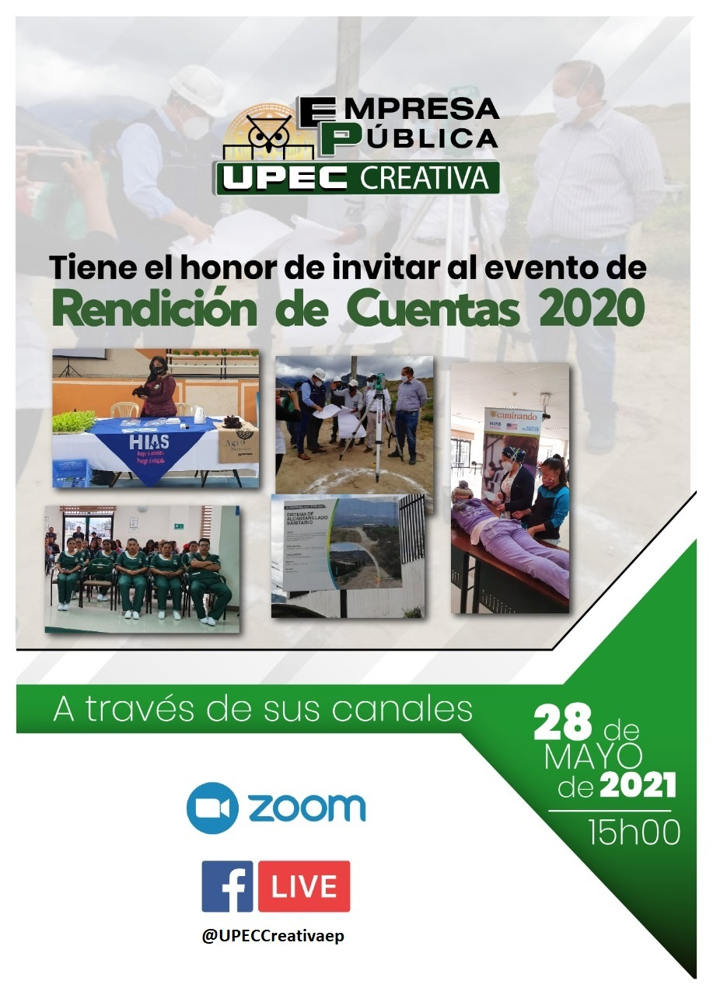
Atentamente,

MSc. Jenny Osejo Domínguez
RESPONSABLE DEL PROCESO DE RENDICIÒN DE CUENTAS
EMPRESA PÚBLICA UPEC CREATIVA EP
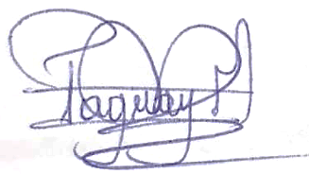

MSc. Mónica Paguay Paspuel  SECRETARIO CPDI | MSc. Rommel Malgua Arboleda  VOCAL DE LA COMISIÓN

